Zahlen darstellen mit PIKAS digi
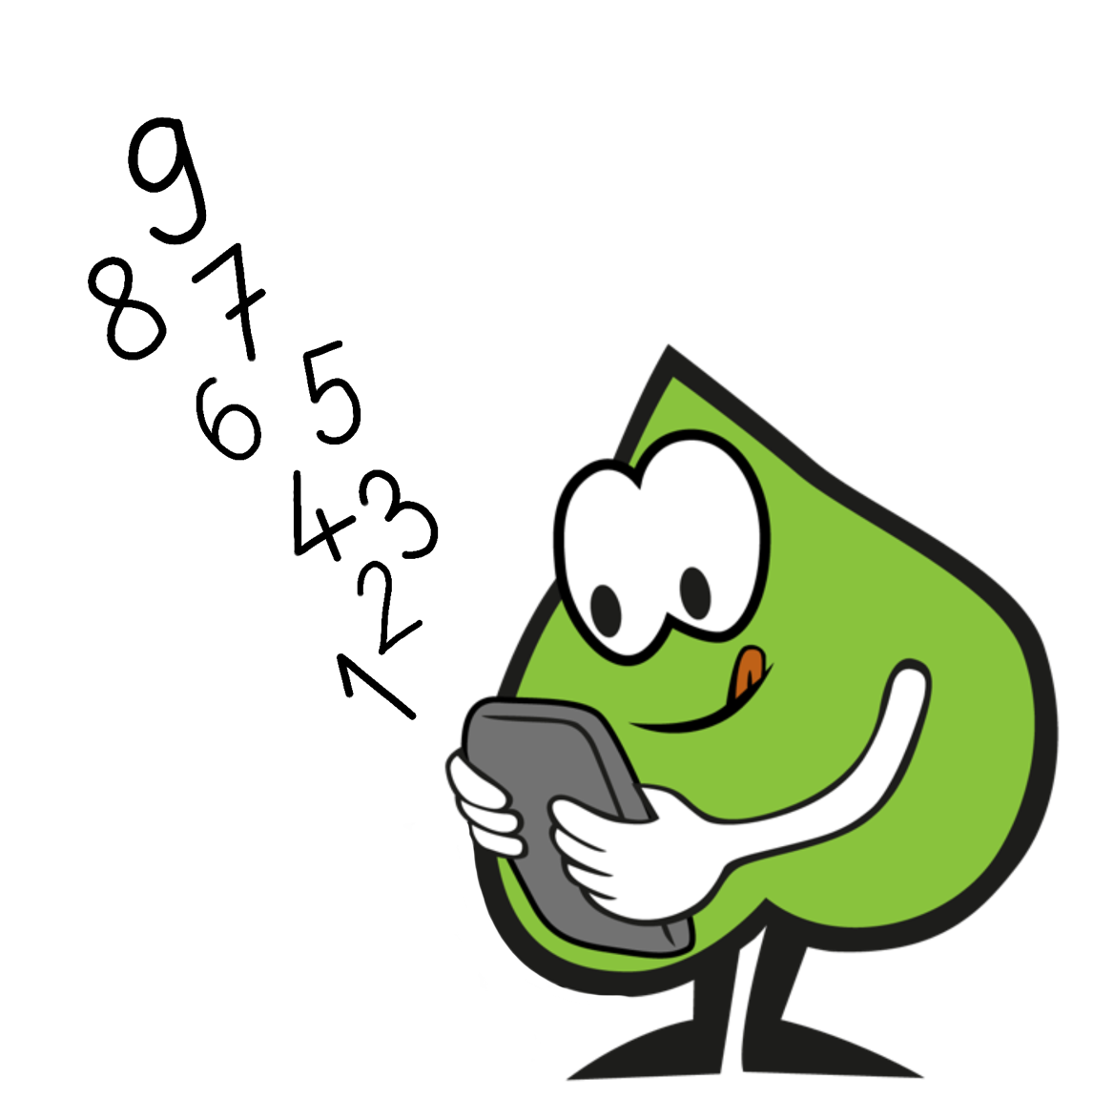

Arbeitsheft zum Biparcours
Code zum Starten hier einfügen

Name: __________________________

Klasse: _________________________



Schreibe die Eins mit deinem Zeigefinger nach.
In dem Video siehst du die richtige Schreibrichtung.
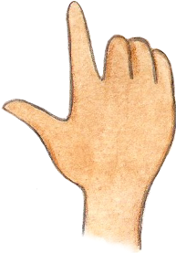




Schreibe die Zwei mit deinem Zeigefinger nach.
In dem Video siehst du die richtige Schreibrichtung.




Schreibe die Drei mit deinem Zeigefinger nach.
In dem Video siehst du die richtige Schreibrichtung.


Schreibe die Vier mit deinem Zeigefinger nach.
In dem Video siehst du die richtige Schreibrichtung.


Schreibe die Fünf mit deinem Zeigefinger nach.
In dem Video siehst du die richtige Schreibrichtung.


Schreibe die Sechs mit deinem Zeigefinger nach.
In dem Video siehst du die richtige Schreibrichtung.


Schreibe die Sieben mit deinem Zeigefinger nach.
In dem Video siehst du die richtige Schreibrichtung.




Schreibe die Acht mit deinem Zeigefinger nach.
In dem Video siehst du die richtige Schreibrichtung.



Schreibe die Neun mit deinem Zeigefinger nach.
In dem Video siehst du die richtige Schreibrichtung.




Schreibe die Null mit deinem Zeigefinger nach.
In dem Video siehst du die richtige Schreibrichtung.


Schreibe die Zahlen.

1 | 1 | 1
1























Lege das Tablet oder Smartphone auf die Halterung. Schreibe die Zahlen von 0 bis 9 und mache dabei ein Video.



1 2 3 …

Schreibe die richtige Zahl in das Kästchen neben die Plättchen.

Kreise die Plättchen ein.


Schreibe die Zahl, die du hörst in das Kästchen. Male die Plättchen dazu.

Lege deine Lieblingszahl mit Gegenständen. Du kannst zum Beispiel Knöpfe oder Steine benutzen. Mache ein Foto mit deinem Smartphone.

